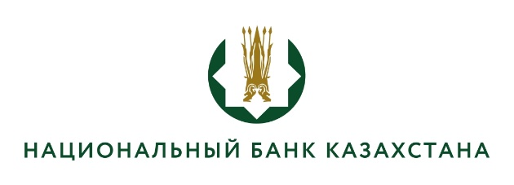

Решение конкурсной комиссии
Восточно-Казахстанского филиала
Национального Банка Республики Казахстан

(протокол заседания конкурсной комиссии №3 от 24 февраля 2026 года)

Список кандидатов, допущенных к собеседованию на занятие вакантной должности ведущего специалиста-инженера-энергетика административно-хозяйственного отдела:

- Иманзадинов Ержан Саинович

